Құмай негізгі мектебінде тәрбие жұмысы бойынша
Қыркүйек айында өткізілген іс-шараларға есеп беру
2017-2018 оқу жылы

- 1-Қыркүйек күні «Сыңғырла күміс қоңырау» атта салтанатты жиын болып өтті. Соңына әр сыныпта « Рухани жаңғыру біздің болашағымыз» тақырыбында ашық тәрбие сағаттары өткізілді.
Бұл шараның мақсаты 1-сынып оқушыларын салтанатты түрде мектеп табалдырығына қабылдау, оқушылардың бойына Отанға деген сүйіспеншілікті арттыру, рухани мәдениетін арттыру.
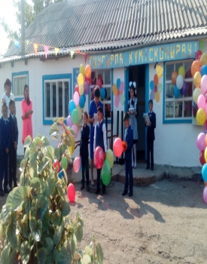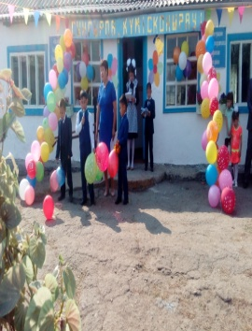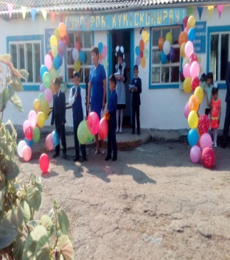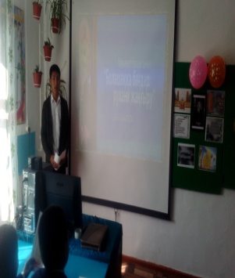
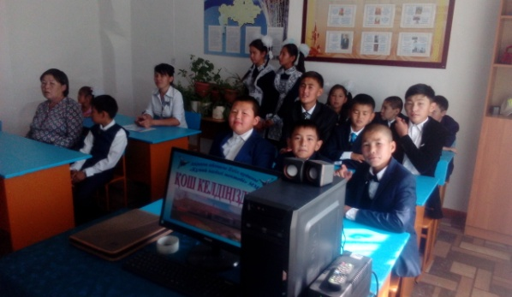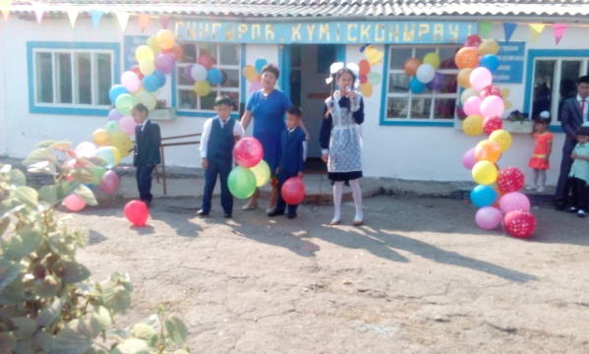

- Қыркүйектің 6-сы күні Денсаулық күніне байланысты «Дені саудың-жаны сау» тақырыбында 1-9 сынып аралығында сайыс өткізілді. Сайыстың негізгі мақсаты оқушыларды салауатты өмір салтын ұстануға тәрбиелеу.
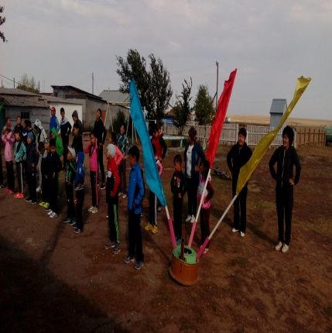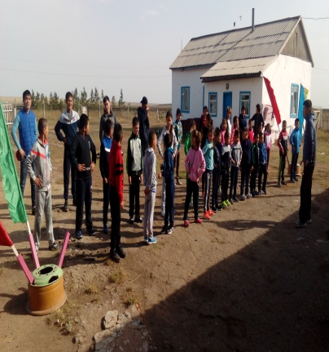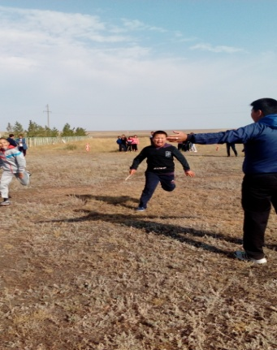

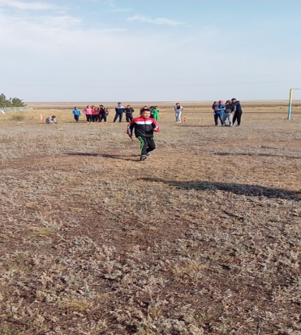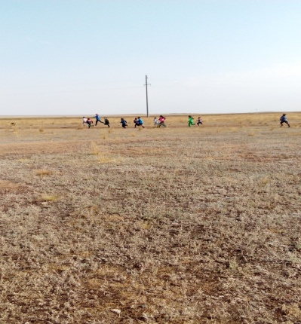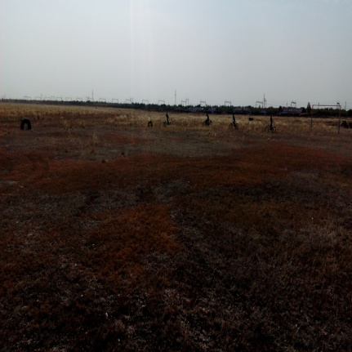
- Қыркүйектің 6-15-сі аралығында мектебімізде Тілдер күніне арналған іс-шара ұйымдастырылды. Онда әр сынып «Таза, мінсіз асыл сөз» қабырғы газеттерін шығарып, «Өз тіліңді құрметте», «Еңбек ырыстың қазығы» атты ашық сабақтар өткізілді. Оқушылар «Мәңгілік еліміздің мәңгілік тілі» тақырыбында шығармалар жазып үздік шығарма иелері мен үздік қабырға газеттері марапатталды.
Мақсаты: Мемлекеттік тілді құрметтенуге, мәртеесі биік рухани құндылық екенін үнемі назардла ұстап, тіл жанашыры болуға насихаттау.
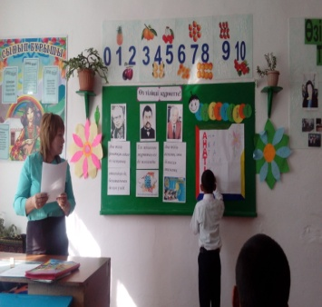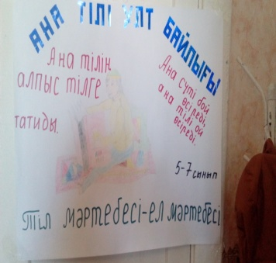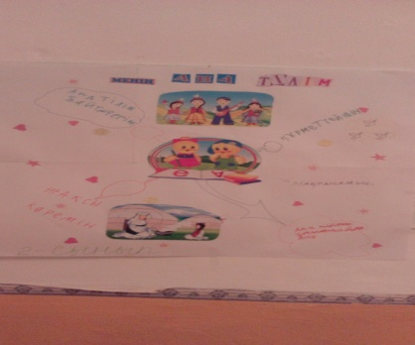
- 15-қыркүйек күні Құмай негізгі мектебінде 1-сынып ата-аналарына арналған «Ата-аналарға психологиялық көмек» тақырыбынды конференция жиналыс өткізілді.
Жиналысқа 1 сынып ата-аналары қатысып өздерін толғандырған мәселелер бойынша жауаптарын алды. Жиналыс барысында 1–сынып жетекшісі Арыстанова Д.А. ата-аналарға арнап жаңартылған бағдарламаға көшудің мазмұны мен 5 күндік оқу жүйесімен таныстырып өтті.
Мектеп Психологы Сулейменова Р.А. ата-аналарға арналған психологиялық сұрақтар мен тренингтер жүргізді.
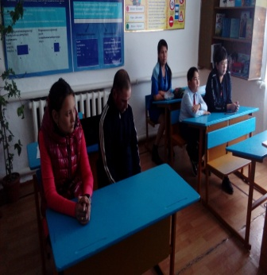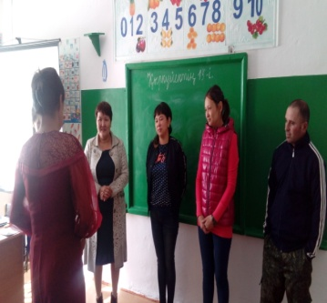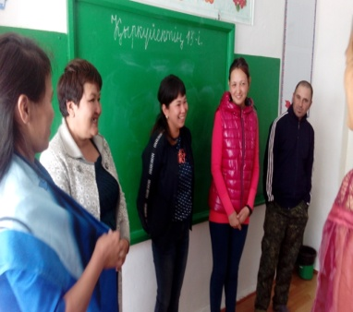
- Қыркүйектің 18-22-сі аралығында «Дүниежүзілік Туризм күніне» арналған іс-шаралар ұйымдастырылып, онда мектеп Тәлімгері қартын сыйлауы-елінің салтын сыйлауы» тақырып аясында іс-шара өткізілді. Іс-шара барысында Жас Ұлан Ұйымы жалғызілікті қарттарға қол көмегін көрсетіп, Бірлесхан А. Жас Ұлан Ұйымымен «Туған жерге саяхат» тақырыбында іс-шара ұйымдастырып, оқушылармен топ саяхат жасады.
- Қыркүйектің 25-28-і аралығында «Халықтың қартын сыйлауы-елінің салтын сыйлауы» тақырып аясында іс-шара ұйымдастырылып, ондаЖас Ұлан Ұйымы жалғызілікті қарттарға қол көмегін көрсету мақсатында үйлеріне барып қол ұшын тигізіп көмектесті. Қыркүйектің 29-ы күні «Қарттар біздің-асыл қазынамыз» тақырыбында мерекелік іс-шара өткізілді. Мақсаты рухани адамгершілік тәрбие беру, оқушыларды үлкенді сыйлап тыңдай білуге, мейірімділікке, инабаттылыққа, ізгілікке тәрбиелеу. Қариялардан үлгі алып олардың асыл қасиетін бойларына сіңіру мақсатында.
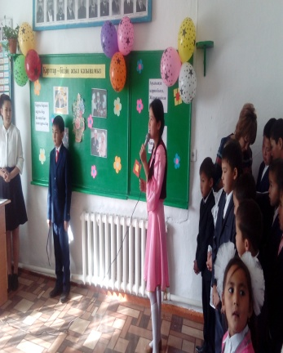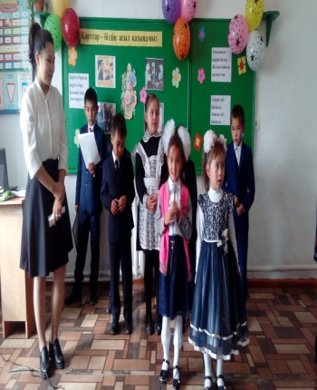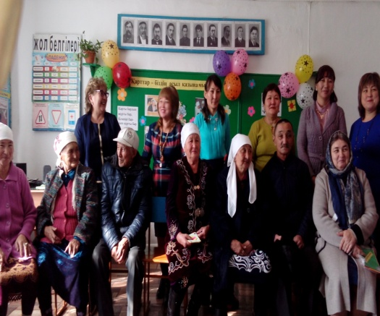

Тәрбие ісінің орынбасары: Мұса Е.

